프로젝트명: Block Connect
마르미-III 1.0 산출물 양식
문서번호: D070
Version 1.1

이재현

라멘차슈추가

Block Connect Inc.

제.개정 이력서
버전 | 제.개정 일자 | 제.개정 페이지 및 내용 | 작성자 | 승인자
1.0 | 2019/11/25 | 제정 | 이재현 | 김태현
1.1 | 2019/11/27 | 개정, 다이어그램 이미지 추가 | 이재현 | 김태현

목차
1. 개요 4
2. 시스템 아키텍처 4
2.1 하드웨어 및 소프트웨어 구성 4
2.2 소프트웨어 아키텍처 6
3. 아키텍처 제약사항 6

개요

본 시스템 아키텍처 정의서는 도미노 게임의 효과적 관리를 위해 전반적인 기술적 사항을 정의하여 시스템을 구축하기 위한 밑바탕이 되도록 하는데 목적이 있다.

도미노 게임의 요구사항에서 비롯된 시스템의 보안성, 가용성, 유지 관리 및 재사용성을 위해 컴포넌트 기반의 모바일 애플리케이션을 구축한다.

컴포넌트 모형의 선택은 플랫폼을 대체할 수 있는 가능성을 고려하여 Unity3D 엔진을 사용한다. 서버는 MS Azure를 사용할 것이다. 현업의 요구 사항을 최대한 반영하고 데이터의 일관성을 유지하기 위해 관계형 데이터베이스로 MySQL을 사용한다.

시스템 아키텍처

하드웨어 및 소프트웨어 구성
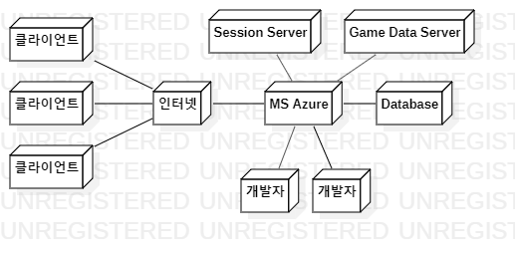

- 네트워크의 기본 통신 프로토콜은 ‘TCP/IP’이다.
- 서버는 MS Azure 클라우드 서비스로 구성한다
- 게임의 플레이가 이루어지는 세션 서버와 데이터를 저장하는 게임 데이터 서버로 구성한다.
- 시스템의 안정성을 위해 각 서버의 클러스터링을 설정할 수 있다.

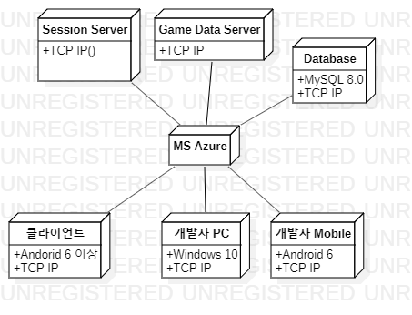

소프트웨어 아키텍처
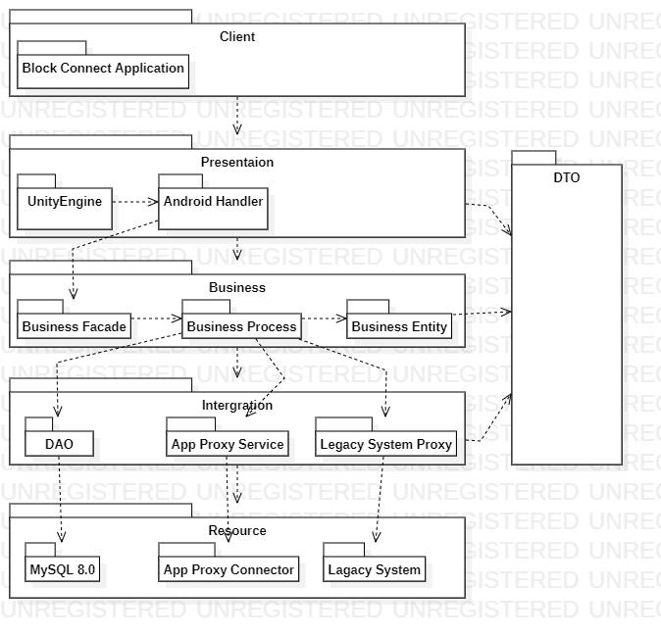

아키텍처 제약사항
본 ‘도미노 게임’ 프로젝트에서의 주요 기능별 아키텍처 요구사항 및 제약사항은 다음과 같다.
- 전체 시스템을 위한 아키텍처 패턴으로는 아래의 사항들을 고려하여, 계층형(hierarchical) 구조를 따르도록 한다.
- 도미노 게임은365일, 24시간 멈추지 않고 가동되어야 하며, 장애발생시 트랜잭션 누락이 없어야 한다. 특히 게임 데이터 시스템 이용 시 트랜잭션 관리가 이루어져야 한다.

